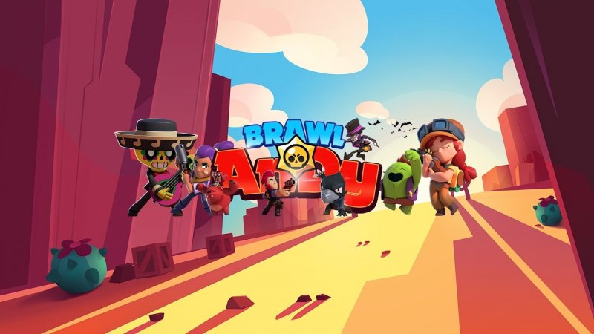

Обама, поздравляю тебя с новым годом, желаю тебе вкусных домашних обедов, выбить всех бравлеров и много лотерейных билетов